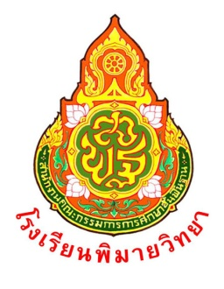

**โครงงาน E-Book น่ารู้**

**ชั้นมัธยมศึกษาปีที่ ๓/๒**

**ประจำปีการศึกษา ๒๕๕๕**

**วิชา ง๒๓๒๐๑ เทคโนโลยีสารสนเทศ ๓**

**นำเสนอ**

**ครูจิตร์นภา อุดมผล**

**กลุ่มสาระการงานอาชีพและเทคโนโลยี**

**โรงเรียนพิมายวิทยา**

**สำนักงานเขตพื้นที่การศึกษามัธยมศึกษา เขต ๓๑**

รายชื่อสมาชิกในกลุ่มโครงงาน E-Book น่ารู้ ชั้นมัธยมศึกษาปีที่ ๓/๒

1. เด็กชายสุดหล่อ แสนดี เลขที่ ๑
2. เด็กชายแสนเท่ห์ ดูดี เลขที่ ๙
3. เด็กชายสุดเก๊ก มาสาย เลขที่ ๑๕
4. เด็กหญิงแสนสวย คนงาม เลขที่ ๒๑
5. เด็กหญิงมารยาทดี น่าคบ เลขที่ ๓๐
6. เด็กหญิงแสนโสภา มีสกุล เลขที่ ๔๘

โครงงานนี้เป็นส่วนหนึ่งของรายวิชา ง๒๓๒๐๑ เทคโนโลยีสารสนเทศ ๓

นำเสนอ

ครูจิตร์นภา อุดมผล

กลุ่มสาระการงานอาชีพและเทคโนโลยี โรงเรียนพิมายวิทยา

สำนักงานเขตพื้นที่การศึกษามัธยมศึกษา เขต 31

สำนักงานคณะกรรมการการศึกษาขั้นพื้นฐาน

กระทรวงศึกษาธิการ